LAPORAN PROGRES PROJECT ANALISIS KEBUTUHAN APPL
APLIKASI LAUNDRY BERBASIS MOBILE
(BERANI BERSIH)
Dosen Pengampu : Ali Tarmuji, S.T.,M.Cs



Dibuat oleh kelompok 4:
Gevan Fayad Raihan 2400018126
Muhammad Effendi Yusuf 2400018142
Delicia Risa Hibatullah 2400018144
Marshal Undra Sibuan 2400018164

PROGRAM STUDI INFORMATIKA
FAKULTAS TEKNOLOGI INDUSTRI
UNIVERSITAS AHMAD DAHLAN
TAHUN 2026/2027

Jobdesk Tim
Nama | Jobdesk
Gevan Fayad Raihan 126 | Menjelaskan Class Diagram dan Method dari Pengguna
Muhammad Effendi Yusuf 142 | Menjelaskan Class Diagram dan Method dari Kurir
Delicia Risa Hibatullah 144 | Menjelaskan Class Diagram dan Method dari Admin dan Manajemen Sistemnya
Marshal Undra Sibuan 164 | Menjelaskan Class Diagram dan Method dari Barang serta Pembayarannya

- CLASS DIAGRAM
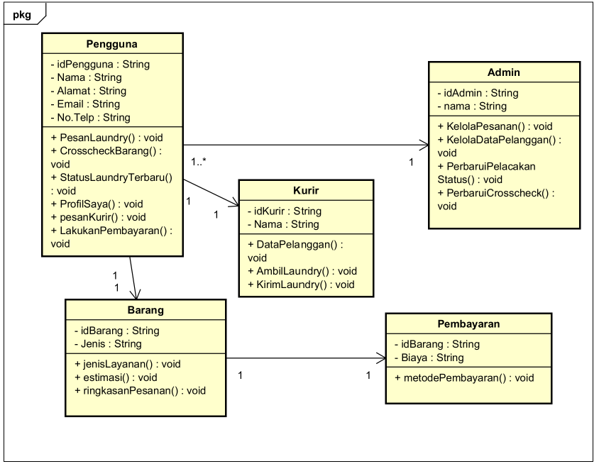

Pengguna & Pemesanan Laundry

Penjelasan
Pengguna merupakan aktor utama yang menggunakan aplikasi laundry untuk membuat pesanan, mengecek status barang, melihat profil, mencari kurir, serta melakukan pembayaran.
Pada diagram UML, kelas Pengguna memiliki atribut:
- idPengguna : String , ID unik pengguna
- Nama : String , Nama lengkap pelanggan
- Alamat : String , Alamat penjemputan/pengantaran laundry
- Email : String , Email pengguna
- No.Telp : String , Nomor telepon pengguna
Method yang dimiliki:
PesanLaundry()
Digunakan ketika pelanggan ingin membuat pesanan laundry.
Data pesanan akan diteruskan ke sistem untuk diproses.
CrosscheckBarang()
Digunakan untuk memastikan barang yang akan dicuci sudah sesuai.
StatusLaundryTerbaru()
Menampilkan status laundry seperti:
- Sedang Menuju ke Laundry
- Proses Pencucian
- Sedang Diantar
ProfilSaya()
Menampilkan informasi akun pengguna.
PesanKurir()
Menghubungkan pengguna dengan kurir, jika barang tersebut sudah sesuai.
LakukanPembayaran()
Mengarahkan pengguna menuju proses pembayaran.

Kurir & Pengiriman

Penjelasan
Kurir bertugas menangani seluruh proses penjemputan dan pengantaran laundry.
Kelas Kurir mempunyai atribut:
- idKurir : String
- Nama : String
Method:
DataPelanggan()
Menampilkan daftar pelanggan yang harus dijemput.

AmbilLaundry()
Digunakan ketika kurir telah mengambil laundry dari rumah pelanggan.
Status laundry berubah menjadi:
- Selesai
- Belum

KirimLaundry()
Digunakan ketika laundry selesai dicuci lalu dikirim kembali kepada pelanggan.
Status berubah menjadi:
- Belum
- Selesai

Hubungan
Pada diagram:
Pengguna 1..* → Kurir
Artinya:
Satu kurir dapat menangani banyak pengguna. Sedangkan setiap pengguna hanya menggunakan satu kurir dalam satu transaksi.

Barang & Pembayaran

Penjelasan
Bagian ini mengelola data barang yang akan dicuci beserta proses pembayaran.

(Kelas Barang)
Atribut:
- idBarang : String
- Jenis : String
- jenisLayanan() : void
Method:
estimasi()
Menghitung estimasi waktu pengerjaan laundry berdasarkan jenis layanan.
- 6 Jam
- 1 Hari
- 2/3 Hari

ringkasanPesanan()
Menampilkan rincian pesanan seperti:
- jumlah pakaian
- jenis layanan
- estimasi selesai
- total biaya

(Kelas Pembayaran)
Atribut:
- jenisBayar : String
- Biaya : String
Method:
metodePembayaran()
Digunakan untuk memilih metode pembayaran seperti:
- Cash
- QRIS

Hubungan
Barang 1 : 1 Pembayaran
Artinya satu transaksi barang memiliki satu data pembayaran.

Admin & Manajemen Sistem

Penjelasan
Admin bertanggung jawab mengelola seluruh aktivitas sistem laundry, mulai dari melihat pesanan pelanggan hingga memperbarui status laundry.
Kelas Admin
Atribut:
- idAdmin : String
- nama : String
Method:
KelolaPesanan()
Melihat seluruh pesanan yang masuk.
Admin dapat:
- menerima pesanan
- memberikan code setiap pemesanan
- melihat detail pesanan

KelolaDataPelanggan()
Mengelola data pelanggan.
- melihat data pelanggan
- melihat detail pesanan pelanggan

PerbaruiPelacakanStatus()
Mengubah status laundry sesuai proses.

PerbaruiCrosscheck()
Memastikan data barang yang diterima sama dengan data yang dikirim oleh pelanggan sehingga tidak terjadi kehilangan atau kesalahan.

Hubungan
Admin berhubungan dengan Kurir karena admin mengatur pembagian tugas kurir dan memperbarui status pengiriman laundry.

